**CÁC TÍNH NĂNG MẠCH ĐIỀU KHIỂN ĐỘ CAO MÁY CHỤP X-QUANG:**

***1. Danh Sách Các Thiêt Bị***

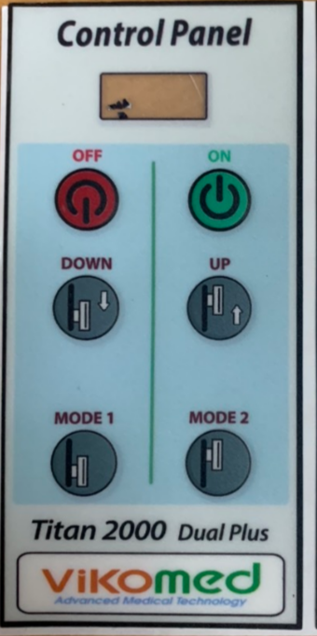-1 mạch điều khiển Chính Có bao gồm mạch điều khiển từ xa.

-1 Mạch hiển thị.

-1 Mạch bảng nút ấn điều khiển với màn hình hiển thị.

-1 Điều khiển từ xa.

- 1 bô dây điều khiển đến các mạch.

***2.Yêu Cầu Thiết kế.***

Mạch dùng để điều khiển thiết bị lên xuống trong khoảng (0-1900) +-30 mm.Điểm gốc tại 350mm có thể cài đặt được khi đo thực tế

-2 chế độ Mode 1 và mode 2 là toạ độ nhớ của 1 giá trị nào đó trong khoảng di chuyển của hành trình.

Việc điều khiển này dung cho cả remote và mạch nút ấn điều khiển.

Trên main chính điều khiển có 2 nút up down để điều khiển trong trường hợp thiết bị đi quá hành chình.

***Hiển thị:***

* Hiển thị tại bảng mạch bằng Led7 thanh hoặc màn LCD12864 giá trị khoảng cách.
* Hiển thị rời bằng mạch Led7 thanh 3 số rời bên ngoài (nối cáp từ mạch chính).

Các thiết bị liên quan:

* Nguồn tổ ong 24V/5A
* Biến tần 1 pha
* Encoder 200 xung
* Contactor
* Cảm biến khoảng cách.

***Cách thức hoạt động cơ bản của mạch điều khiển chính:***

Khi bật nút ON sẽ cấp nguồn cho mạch chính điều khiển.Khi đó điện sẽ được cấp cho KDT (Khởi động từ )và KDT sẽ cấp nguồn cho biến tần. Khi ấn UP and DOWN thiết bị qua biến tần sẽ điều khiển lên xuống.Ngoài ra trong quá di chuyển sẽ hiển thị giá trị khoảng cách trên các màn hình.Nếu đi quá vị trí của sensor trên và dưới thì sẽ ngắt KDT.Do đó sẽ không di chuyển được nữa.

-Nút Ấn MODE được set tại 1 điểm và giữ trong 3s. Vì vậy khi ấn Mode. Thiết bị đang ở vị trí nào cũng sẽ tự động chạy về giá trị đã lưu trước đó.

Trong trường hợp nếu thiết bị đi quá hành trình thì chúng ta có thể điều khiển thiết bị trở lại bằng nút ấn UP Down trên mạch chính điều khiển.

**Vân đề :** Hiện tại với mạch cũ thì sau mỗi lần lên xuống thì giá trị khoảng cách lại bị hoạt động sai Vd giá trị gốc ban đầu là 350 mm nhưng khi UP and DOWN giá trị này lại bị thay đổi.

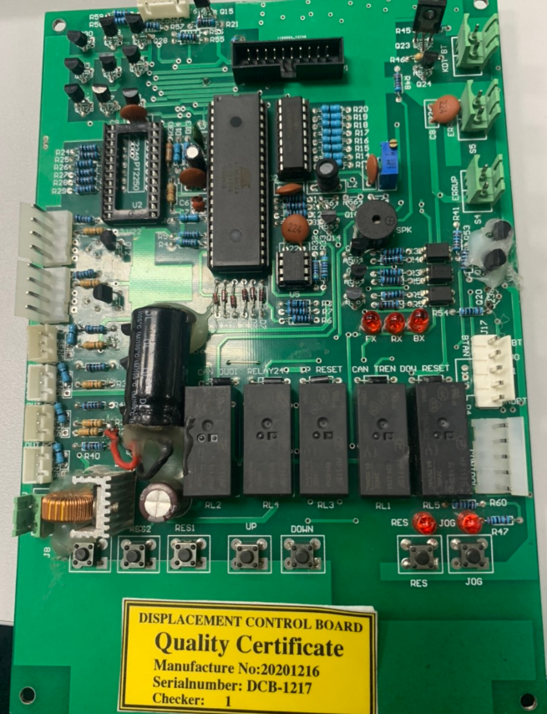

Điều khiển từ mạch nút ấn

Biến tần

Lỗi vị trí dưới

Lỗi vị trí trên

Khởi động từ

Sensor quang khoảng cách

Sensor điểm chết dưới

Sensor điểm chết trên

